奈良県広域水道企業団基本計画

（案）

令和５年２月

奈良県広域水道企業団設立準備協議会

目　　次

１　はじめに

２　統合の目的

３　経営主体、事業概要等

４　組織・職員

(1) 組織

(2) 職員

５　施設整備

(1) 施設整備の基本方針

(2) 水需要の将来見通しに応じた施設機能の確保

(3) 施設の老朽対策の計画的な推進

(4) バックアップ機能の確保

６　財政運営

(1) 水道料金

(2) 加入金・工事負担金・手数料等

(3) 国及び県の財政支援の活用

(4) 一般会計繰出

(5) 資産等の引継ぎ

(6) 引継ぎ資金の配分のルール化

７　業務運営

(1) 総務・経理

(2) 営業業務

(3) 給水装置

(4) 工事執行

(5) 水質管理・浄水場管理・給配水管の維持管理

(6) 危機管理

８　その他

(1) 市町村が行っている下水道事業の取扱い

(2) センター組合が行っている県内１１村の水質検査業務等の取扱い

(3) 旧簡易水道施設等の取扱い

１　はじめに

本計画は、令和３年８月に設置した「奈良県広域水道企業団設立準備協議会」に

おける検討協議を踏まえ、県域水道一体化後の運営・経営について基本的な方針

を取りまとめたものであり、今後の企業団の指針とするものである。

※なお、県域水道一体化が最も効率的・効果的なものとなるよう、今後の更

なる議論の深まりや時勢の変化等を踏まえ、構成団体（後掲３に規定する構成団体をいう。）の承認のうえ、必要に応じて本計画の内容を更新していくものとする。

２　統合の目的

水需要の減少に伴う給水収益の減少、水道施設の老朽化による更新需要の増加、

職員の減少による技術力の低下など構成団体が直面する課題に対応し、連携して

広域で水道の老朽化対策等を通じた基盤強化を図ることにより、住民に対し安全

で安心な水道水を将来にわたって持続的に供給することを統合の目的とする。

３　経営主体、事業概要等

○県域水道一体化後の経営主体として、地方自治法（昭和２２年法律第６７号）第

２８４条の規定による一部事務組合（企業団）を令和６年度に設立する。

○企業団は、次に掲げる団体（本計画において「構成団体」という。）が行っている用水供給事業、水道事業及び水質検査業務を統合して、令和７年度から事業開始する。

|  |
| --- |
| 奈良県、大和高田市、天理市、橿原市、桜井市、五條市、御所市、生駒市、香芝市、葛城市、宇陀市、平群町、三郷町、斑鳩町、安堵町、高取町、  明日香村、上牧町、王寺町、広陵町、河合町、吉野町、大淀町、下市町、  磯城郡水道企業団、奈良広域水質検査センター組合 |

○統合の形態は事業統合とし、事業の運営は企業団が主体的に公営企業として実施

するものであり、コンセッション事業への移行や民営化は行わない。

○県が取得している用水供給事業認可及び各市町村が取得している水道事業認可

は、企業団設立後に廃止し、新たに企業団としての事業認可を速やかに取得する。

４　組織・職員

(1) 組織

○企業団の本部・事務所

・企業団の事業運営の組織体制として、企業団本部、広域水道センター、水質

管理センター、浄水場及び事務所を置く。

　　　・事務所は、企業団設立後当分の間は構成団体の事務所とし、業務の標準化・

効率化等を図りながら、令和１６年度までを目途に５エリア程度への集約化

を目指す。事務所の集約化は、住民サービスの維持や緊急時の対応に配意し

つつ、業務内容、エリア内の距離的中心性、建物の規模等を踏まえて進める

こととする。

・企業団の本部の位置については、令和５年度中に整理する。

○執行機関

　　　・執行機関として、企業団の管理者である企業長を置き、補助機関として副

企業長及びその他の職員を置く。

・企業団の経営上の企画立案及び方針決定を行うため、企業長及び副企業長

　からなる正副企業長会議を置く。

・企業長は知事とし、副企業長は、県以外の構成団体の長及び行政の実務経

験を有する者から選出する。

・副企業長の定数、選出の考え方、任期等については、より多くの住民の意

見を反映する観点や、地域事情の異なる団体の意見を反映する観点などを

考慮し、令和５年度中に整理する。

○運営協議会

・企業団の経営上の重要事項等を全構成団体の長で協議する場として、運営

　協議会を置く。

・正副企業長会議は、運営協議会に対し、企業団の経営上の重要事項を諮問

し、その了承を得るものとし、その他の事項については適宜報告するもの

とする。

・正副企業長会議が運営協議会に諮問すべき重要事項は、企業長及び副企業

長の人事、事業計画の策定、予算案及び決算案の策定、水道料金の改定、

　その他企業団の条例に関する事項（規定整備等軽微な事項を除く。）並びに

企業団運営に関し特に構成団体間の調整が必要と企業長が認める事項とす

る。

○企業団議会

・企業団の意思決定機関として、企業団議会を置く。

・企業団議会の議員は、構成団体の議会の議員で構成し、すべての構成団体

の議会から議員を選出する。

・企業団議会の議員の定数及びその配分、任期等については、より多くの住

民の意見を反映する観点や、地域事情の異なる団体の意見を反映する観点

などを考慮し、令和５年度中に整理する。

○監査委員

・企業団の財務及び事務を監査するため、監査委員を置く。

・監査委員の定数、任期等については、令和５年度中に整理する。

【企業団組織（事業開始当初）イメージ】※具体的な組織体系は、令和５年度中に整理する。

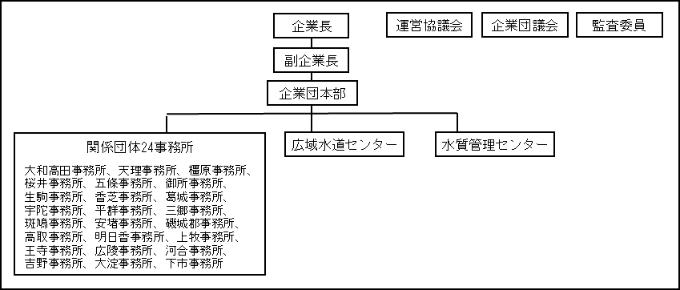

※事務所は令和１６年度までに集約することを目指す。

【意思決定に係る組織・プロセス　イメージ】

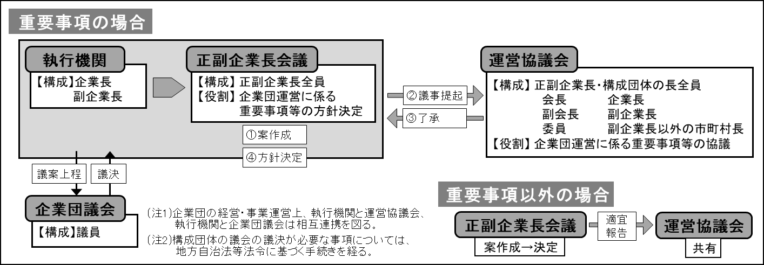

(2) 職員

○職員の身分

・企業団の職員は、企業団設立後当分の間、構成団体からの派遣（地方自治法

第２５２条の１７の規定による派遣）により対応することを基本とする。その後順次、企業団への身分移管及び企業団による新規採用を行う。

・構成団体の職員の身分形態等の実情から身分移管又は企業団への採用が必要

な構成団体の職員等については、企業団設立時に身分移管又は新規採用する

ことができるものとする。

○職員の数

・企業団設立の当初は、構成団体の用水供給事業、水道事業及び水質検査業務

に従事する現員数と同程度の数を確保し、順次、業務の標準化・効率化等を

図りながら行う組織の改編にあわせて、適正な規模を目指す。

５　施設整備

(1) 施設整備の基本方針

・将来にわたる安全・安心な水道水の持続的供給のため、①～③の観点から以下

の整備方針に基づき施設整備を推進する。

　　　① 水需要の将来見通しに応じた施設機能を確保できるよう、県域全体で施設

を最適化・強靱化

② 施設の老朽化対策を計画的に推進

1. 災害・事故に対応したバックアップ機能を確保

※なお、施設整備に当たっては、統合後１０年間（令和７～１６年度）に限

り措置される水道広域化に対する国の交付金制度及び県の財政支援を活

用し、水道施設の広域化と老朽管等の更新を積極的に進める。

（後掲６の(3)参照）

【施設・設備の整備方針】

・厚生労働省が示す施設・設備ごとの更新基準年数を基本とし、以下の項目

を勘案して更新する。（｢実使用年数に基づく更新基準の設定例｣厚生労働省）

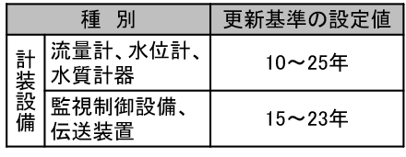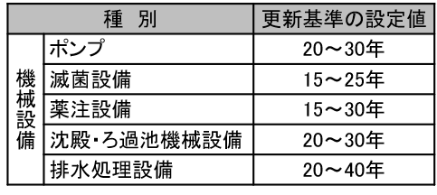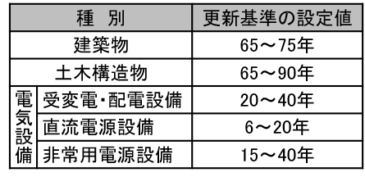

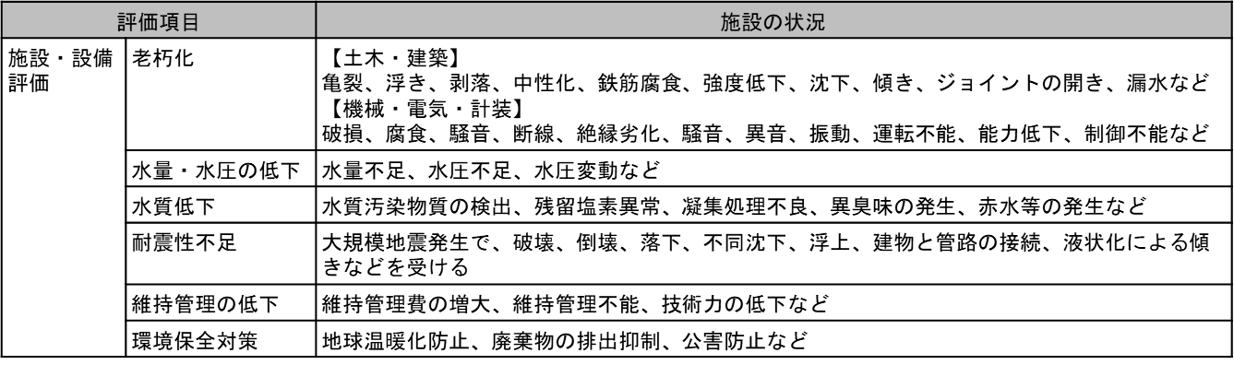

【管路の整備方針】

・基幹管路、重要給水施設管路の更新を重点的に行う。

・以下のとおり健全度を総合的に評価し、重要度とあわせて優先順位を設定する。

・更新する管は、耐震性能を有する管種・継手形式とする。

　　　　　　＜健全度の指標＞

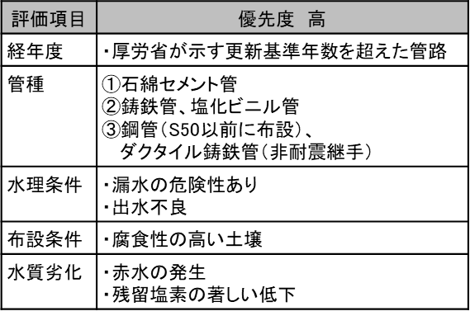

＜重要度の評価＞重要度は、給水量、給水人口、重要給水施設の有無や代替機能

の有無等により評価する。

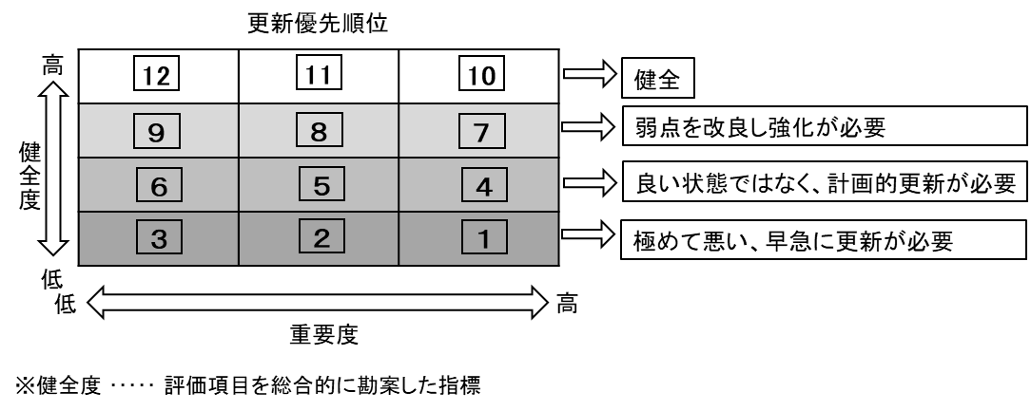

（※）整備に当たっての留意事項

１．配水区域の最適化

統合前の配水区域（末端給水の区域）は市町村内で設定されているが、統合

後は人口集中地区や地形条件および配水池配置等を踏まえ、市町村の枠を超

えて配水区域の最適化を図ることで、更なる配水池の統廃合によるコスト縮

減や、安定した水供給の効率化を図る。

２．施設のダウンサイジング

存続浄水場や配水池及び管路の更新の際は,将来水需要に合わせ、ダウンサイ

ジングを検討し、コスト縮減を図る。

(2) 水需要の将来見通しに応じた施設機能の確保

○浄水・取水施設

・浄水場は、将来の水需要に応じた施設機能を確保するため、給水人口、浄水

　能力、建設年度等を踏まえて１４施設（現状）から７施設へ順次減少させる。

・存続する７施設は、適切に更新整備し強靱化を図るとともに、廃止する施設

　についても、統合後の広域化施設整備計画において定める廃止の時期までは

活用されることを踏まえ、必要に応じた維持修繕を行う。

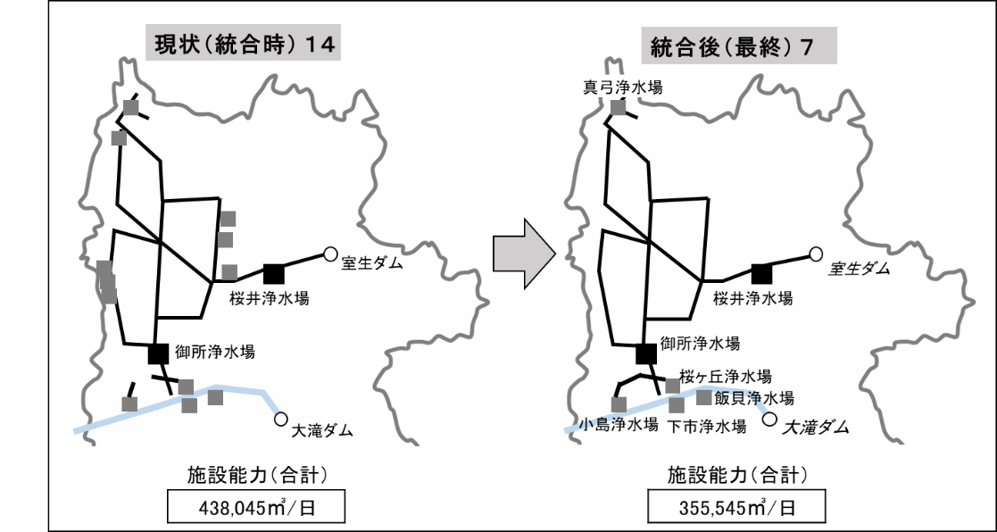

○送配水施設

・広域化に伴い必要となる市町村域を越えた連絡管、送配水ポンプ、直結配水

　施設等を新設する。

　　　・継続して使用する既存施設・設備については、適切に更新整備し強靱化を図

　　　　るとともに、不要となる施設等については、順次廃止するものの、統合後の

広域化施設整備計画において定める廃止の時期までは活用されることを踏まえ、必要に応じた維持修繕を行う。

　　○広域化施設整備計画の策定

　　　・浄水・取水施設、送配水施設など広域的施設の整備の実施に当たっては、国

　　　　の交付金制度（広域化事業）等の活用に配意しつつ、企業団として適切に実

施できるよう、令和５年度中に統合後の広域化施設整備計画を策定する。

(3) 施設の老朽化対策の計画的な推進

・老朽化が進む施設・管路等について、計画的に更新整備・耐震化対策を進める。

・更新整備・耐震化対策の実施に当たっては、各構成団体の更新実績の保証及び

各構成団体の水道施設整備計画の尊重を前提としつつ、企業団として適切に実

施できるよう、令和５年度中に統合後当面１０年間の経年施設更新計画を策定

する。

・老朽化した施設・管路等の更新整備・耐震化対策を適切に進めていくため、構

成団体は、令和６年度中に布設年度等の不明な管路の諸元を明らかにし整理し

ておく。

(4) バックアップ機能の確保

地震等災害や事故の発生に備え、以下によりバックアップ機能を確保する。

○水融通の確保

・存続する浄水場間の緊急時連絡管等を整備し、系統間の水融通を確保する。

○予備水量能力の保持

・浄水場の廃止は、水需要の将来見通しを踏まえ計画的・段階的に進め、廃止ま

では機能を保持する。

・最終的に存続する７浄水場の浄水能力については、水需要の将来見通しを勘

案し、現行の処理水量の一部を予備能力として保持する。

　 ○非常用電源の確保

　　 ・停電時にも安定送水できるよう、ポンプ等の非常用電源（自家発電設備等）を

確保する。

６　財政運営

(1) 水道料金

　○基本的な考え方

・一体化による統合効果により、構成団体（葛城市、大淀町を除く）は単独経営

の場合よりも料金上昇抑制効果がみられるが、将来の人口減少等による水需

要減少や水道施設の老朽化などの諸課題に対応するため、適正な水道料金等

による収入を確保し、健全で持続的な事業運営を行う。



・水道料金の水準は、「水道料金改定業務の手引き」(日本水道協会）に基づき、

総括原価方式により５年ごとに算定し直した上で、料金の水準改定の要否を

判断するものとする。

・料金体系は、統合時において統一することを基本とするが、料金体系の制度的変更により単独経営の場合に比べて料金が上がることとなる利用者が生じないよう、必要な経過措置を講じるものとする。

・具体的な料金体系及び経過措置については、企業団全体の料金収入総額の確保に配意しつつ、令和５年度中を目途に整理する。

○特例措置

・令和４年１０月実施の試算の結果において水道料金に関し統合効果のみられ

　なかった構成団体（葛城市及び大淀町。以下「対象団体」という。）について

は、経過措置として、一定期間（最長３０年間）、別の水準・体系の水道料金

を設定し、その後、料金を統一するものとする。

・具体的な取扱いは以下のとおり。

　　① 別料金設定が認められる期間

将来収支見通し期間（令和７～３６年度の３０年間）において、対象

団体について②の算定方法により算定される料金水準が統一料金水準

を下回る期間

② 別料金の算定方法

別料金の改定周期

　　　別料金設定が認められる期間中、５年ごとに改定

別料金の算定方法

　　　対象団体に係るセグメント会計により、５年ごとに総括原価方式で

算定される料金水準へ改定（別料金設定が認められる期間後の最初

の料金改定時に、本則である統一料金に合わせるよう改定）

(2) 加入金、工事負担金、手数料等

　 給水世帯や給水装置事業者等から徴収する加入金・工事負担金・手数料は、統

　 合時において統一することを基本とするなど下表の方向性に基づき、構成団体

の実態等を踏まえつつ、令和５年度中を目途に整理する。

|  |  |  |
| --- | --- | --- |
| 事　項 | 趣　旨 | 方　向　性 |
| 加入金 | 新規の水道利用者と現水道利用者との負担の公平を図る目的から、水道施設の更新・整備の財源の一部に充てるため、給水装置の新設、増径工事の実施に際し、当該工事申込者より徴収 | 統合時に口径別の単価を統一  （単価の水準は、水道施設の更新・整備等に要する費用等をもとに、合理的な算定方法により設定） |
| 工事負担金 | 申込者の接する道路に配水管がない場合における配水管の新設や下水道など他工事に起因して必要となる配水管の位置変更、消火栓の設置など、工事の原因者より徴収 | 統合時に算定式等を統一 |
| 手数料 | 給水装置工事に係る事業者の指定・更新、工事の設計審査、工事の検査等に係る手数料として、当該事業者等より徴収 | 統合時に種別ごとで単価を統一  （単価の水準は、設計審査・工事検査等に要する費用等をもとに、合理的な算定方法により設定） |
| 開発負担金 | 人口増加地域等において、大規模な団地造成や宅地開発に伴って急がれる上水道整備の財源の一部に充てるため、当該開発業者より徴収 | 今後見込まれる人口減少やそれに伴う水需要の減少等を踏まえ、廃止 |
| 分担金 | 山間部等の配水管の未布設地域への布設など未普及地域の整備において、受益者負担の観点から、その整備により給水を受けることとなる世帯より徴収 | 構成団体の実態等を踏まえつつ整理 |
| 減免 | 漏水に伴う減免等、公益上その他特別の理由がある場合に、水道料金等を軽減又は免除 | 構成団体の実態等を踏まえつつ整理 |

(3) 国及び県の財政支援の活用

水道広域化に対する国の交付金制度（※１）及び県の財政支援（※２）を活用

し、水道施設の広域化と老朽管等の更新を積極的に進める。

　（※１）生活基盤施設耐震化等交付金の「広域化事業」及び「運営基盤強化等

事業」（水道広域化後１０年間（令和７～１６年度）に限り、事業費の

１／３を国が交付金により支援）

（※２）奈良県では、独自に国の「広域化事業」「運営基盤強化等事業」交付金

と同額の財政支援を実施し、水道施設の広域化や老朽化対策を支援

(4) 一般会計繰出

該当する構成団体は、以下の経費について、各団体の一般会計から企業団へ繰

出しする。

|  |  |
| --- | --- |
| ①地方公営企業繰出基準の繰出対象とされる経費のうち、  　以下のもの  ｲ) 本来一般行政の責任により負担すべき経費  ・消火栓の設置・維持に要する経費  ・児童手当の支払に要する経費　　　など  ﾛ) 特定の地域の事情により生じている経費  ・高料金対策に要する経費（統合前の高料金対策分）  ・統合前に簡易水道であった当該簡易水道施設に係る  建設改良のための企業債元利償還に要する経費  ・上水道未普及地域解消のための施設整備に要する経費 | 該当団体から繰出基準額を企業団へ繰出し |
| ②地方公営企業繰出基準の繰出対象外で独自に繰出されてき  た経費（水道経営上の構造的要因（※）によるものを除く。）  ・企業誘致に伴う配水管等整備のための企業債元利償還  に要する経費　など  （※）水道経営上特に不利な構造的要因として、資本費単価、給水  原価、供給単価、有収水量1㎥当たり管路延長のすべてが県  内上水道平均以上である団体に限定。 | 該当団体から企業団へ繰出し  （経費発生の間） |

(5) 資産等の引継ぎ

・構成団体が所有する水道事業活動に伴い生み出された資産等（資産、資本及び負債をいう。以下同じ。）は、すべて企業団に引き継ぐことを基本とする。

・ただし、水道事業の用に供していない固定資産であって、既に公用、公共用又は

公益事業用に使用している、又は令和４年度中に使用の予定が決まっているも

のについては、企業団に引き継がないものとする。

・奈良広域水質検査センター組合（以下「センター組合」という。）の資産等の引

継ぎの取扱いについては、令和５年度中に整理する。

　 ・資産等の引継ぎを遺漏なく行うため、各構成団体は、早期に資産等の帳簿類を

整理するとともに、令和６年度中に除却等の必要な会計処理を行っておく。

　 ・累積欠損金がある構成団体は、令和６年度中に利益剰余金又は料金改定若しく

は一般会計繰入により累積欠損金を解消しておく。

ただし、水道経営上の構造的要因（※）により令和５～６年度に生じた累積欠損金

（又はその回避のための借入債務）については、企業団に引き継ぐことができ

るものとする。

（※）水道経営上特に不利な構造的要因として、資本費単価、給水原価、供給単価、1㎥

当たり管路延長のすべてが県内上水道平均以上である団体に限定。

(6) 引継ぎ資金の配分のルール化

・構成団体が企業団へ引き継ぐ資金（以下「引継ぎ資金」という｡）については､

各々の経営努力により生み出されたものであり、当該市町村の施設更新のため

の準備金との側面があることに鑑み、市町村間の公平感を確保する観点から、

その額の大きな団体の区域に対し優先的に投資が行えるよう、引継ぎ資金の配

分のルール化を図る。

７　業務運営

(1) 総務・経理

○本部における業務の集中化及び効率化

・総務、人事、財務、経理など企業団の管理運営業務や広報関係業務は、本

部において集中化することを基本とし、業務の効率化を図る。

○情報システムの統一化

　・構成団体間で異なっている各種情報システムは、下記計画に基づき早期に

統一化し、業務の標準化・効率化を図る。

【各種情報システムの統一化の計画】



(2) 営業業務

○窓口業務

・統合の当初は、現在各構成団体が設置している窓口での運用によるものと

し、一定期間経過後、デジタル技術等を活用しつつ既存の窓口の統合を目

指し、住民サービスの維持向上を図る。

○検針、調定及び収納等業務

・水道料金システムの統一にあわせ、検針、調定、収納等の業務の標準化・

共同化を進める。

・料金徴収等の業務については、費用対効果等を勘案しながら、委託を含め

より効率的な業務のあり方を検討する。

(3) 給水装置

○給水申請窓口業務

・統合の当初は、現在各構成団体が設置している窓口での運用によるものと

し、申請様式及び手続きフロー等の共通化を図り利便性の向上を目指す。

一定期間経過後、デジタル技術等を活用しつつ窓口の統合を目指し、給水

申請の利便性の維持向上を図る。

○給水装置工事

・施工基準は、構成団体の技術格差の解消及び給水サービスの維持向上を目

指し、計画的に統一化を図る。

○指定給水装置工事事業者

・各水道事業者における指定給水装置工事事業者の指定は、企業団に引き継

ぐものとする。

・指定給水装置工事事業者の指定、研修、指導、監督、処分に関する事務は、本部に集約する。

・指定給水装置工事事業者の指定等に係る基準、事務手続き、手数料等は、各構成団体の現状等を踏まえつつ、令和５年度中を目途に整理する。

(4) 工事執行

○入札・契約制度

・入札・契約制度は、各構成団体の現行制度やその運用状況等を踏まえつつ、令和５年度中を目途に整理する。

○建設工事

・設計積算業務、工事検査業務等の考え方や基準は、統合後早期に統一する

ことを基本とする。

・統合後の施設整備事業の業務が円滑かつ効率的に執行できるよう、従来の

発注方式に加え、次の取組を進める。

▷広域的な送水管や大口径管等の更新におけるデザインビルド（ＤＢ）方

式による発注

▷複数年度工事の推進による発注時期の平準化

▷重点監理業務について外部委託による現場技術員の充当配置 等

(5) 水質管理・浄水場管理・給配水管の維持管理

○水質管理の一元化

・住民対応を含めた水源から蛇口までの水質管理を２拠点（御所浄水場内・

桜井浄水場内）に一元化し管轄区域を最適化することを目指し、水質管理

の質の向上とその管理業務の効率化を図る。

　　 ・追加塩素注入設備の整備により、広範にわたる企業団の給水区域における

残留塩素濃度の偏在傾向の解消及び水質の向上を目指す。

・非常時における水質検査のバックアップ体制の構築を図る。

・水質検査計画は、統合時において統一する。

　 ○監視制御システム

・広域的に存在する水道施設を一元的に遠方監視し制御することにより、総

合的な水運用を行うとともに、運転管理の集約化・効率化を図る。

・監視拠点については、広域水道センター、御所浄水場、桜井浄水場及び桜ヶ

丘浄水場の４拠点を基本に集中監視制御システムの構築を目指す。

・事務所の集約、浄水場等の統廃合及び監視制御システムの更新時期にあわ

せて、段階的に新システムへ切り替える。

○浄水場の運転・維持管理

　・市町村浄水場の廃止や監視設備の更新等にあわせ、浄水場の稼働状況の監

視拠点の集約化を進め、浄水場管理の共同化・一元化を図る。

○給配水管の維持管理

　・企業団の事業開始当初より、給配水管の漏水発生時には迅速で円滑に修理

できる体制とともに、地域性や地元水道業者の対応状況等を考慮した漏水

修理業務に遺漏の無い体制を構築する。

(6) 危機管理

　 ○災害対策基本計画・応急対策マニュアル

　　 ・企業団設立にあわせ、企業団の災害対策基本計画及び応急対策マニュアル

を作成し、運用する。

○緊急時応援協定

・企業団設立後、速やかに構成団体と緊急時応援協定を締結するとともに、

必要に応じ、関係団体と緊急時応援協定に向けた協議を行う。

・構成団体が関係団体との間で締結している緊急時応援協定等は、企業団に

引き継ぐ。

　　 ○応急用資機材

・給水車、修理材料等の資機材について、適切な保管・確保を図り、企業団内

における情報共有と機動的な運用を行う。

　　 ○その他

　　　 ・浄水場の廃止に伴って利用しないこととなる水源（井戸等）について、当該

水源の所在市町村による災害発生時等への活用の要望があれば、当該市町

村と協議を行う。

８　その他

(1) 市町村が行っている下水道事業の取扱い

・企業団は、構成団体が行っている下水道事業を引き継がないものとする。

・ただし、市町村が行っている下水道事業の業務のうち、引き続き企業団が行うことが適当であるものについては、各市町村の業務運営の現状を踏まえて企業団で受託できる範囲について類型化のうえ、各市町村の上水道・下水道統合の度合に応じて、令和５年度中を目途に整理する。

・企業団は下水道の事業の移管を受けないことから、各市町村は、下水道事業の組織のあり方について企業団の事業開始までに整理し、分離する必要がある。

【市町村が行っている下水道業務の受託範囲の類型（イメージ）】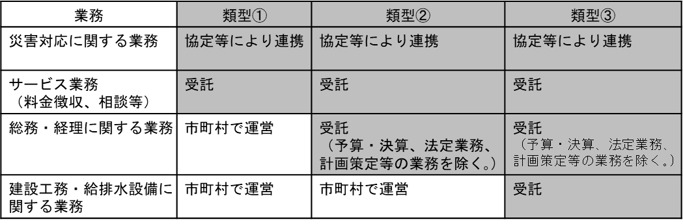

(2) センター組合が行っている県内１１村の水質検査業務等の取扱い

・センター組合が行っている構成団体以外の県内１１村の水質検査業務について当該１１村との協議のうえ企業団で受託することとなった場合、その際の経費負担等の取扱いは、当該１１村の簡易水道事業の実情も踏まえつつ、令和５年度中に整理する。

・簡易水道事業への技術的支援については、施設や水質管理に関する知見をもとに、県内１１村の意向を聞きながら積極的に技術的支援を行う。

(3) 旧簡易水道施設等の取扱い

・既に上水道事業に統合された旧簡易水道施設及び旧飲料水供給施設等について

は、継続運用を基本としつつ、今後の水需要、施設健全度等を踏まえ、必要に応

じて施設統廃合、管路布設等も検討する。

・これら施設の維持管理については、技術の継承を行いつつ、広域化による効率化を目指した組織体制の構築や保守点検、監視の共同化などによる業務の効率化やコストの縮減を目指す。

・上水道未普及地域への上水道普及の要望等については、当該地域の属する市町村が受け付け、連携・協議しながら対応する。